Wtorek; 30.03.2021r.
Witamy serdecznie!
Temat dnia: Pisanki, kraszanki
Aktywność: przyrodnicza, ruchowa
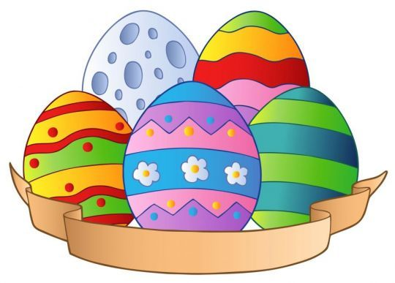
Cele:
zapoznanie z budową jajka,
wzbogacanie wrażeń dotykowych,
wdrażanie do umiejętnego posługiwania się piłką gumową.

Na powitanie nauka krótkiego wiersza.
Dzieci powtarzają za rodzicem:
Na Wielkanoc czekamy, jak zajączki się witamy! (dzielenie się uśmiechami i kilka podskoków obunóż)
Wielkanocne jajeczka, to kraszanka i pisaneczka. (rysowanie owali w powietrzu)
Bardzo je lubimy, w koszyczku ułożymy (naśladowanie wkładania, dzieci siadają w kręgu na dywanie).

Wesoły zajączek – zabawa ruchowa.
Rodzic rzuca kostkę i zapowiada: zajączek podskakuje 4 razy i my też; zajączek robi 2 obroty i my też, zajączek robi 6 przysiadów i my też. Zabawę powtarzamy kilka razy. Ilość kropek liczymy wspólnie.

Czyje jajko? – zabawa sensoryczna i słowna – usprawnianie analizatorów: wzrokowego, dotykowego oraz wzbogacanie słownictwa. Oglądanie ilustracji jaj: kurzych, kaczych, przepiórczych, strusich i określanie ich wielkości, barwy.
Jaja przepiórcze Jaja kacze
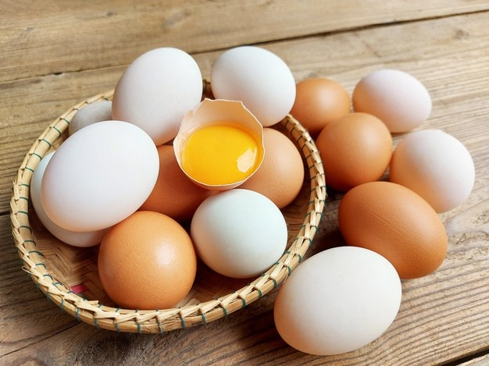
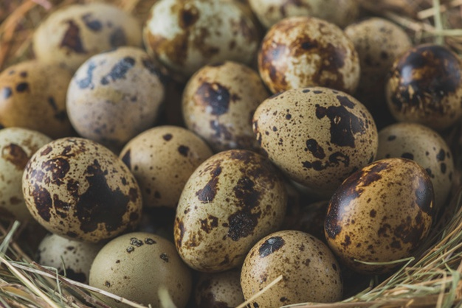

Jajo strusie
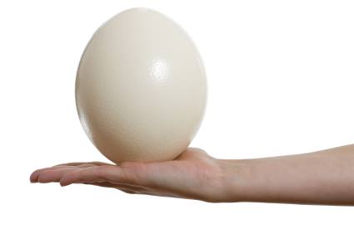

Określanie wielkości jaj strusich, kurzych i przepiórczych.

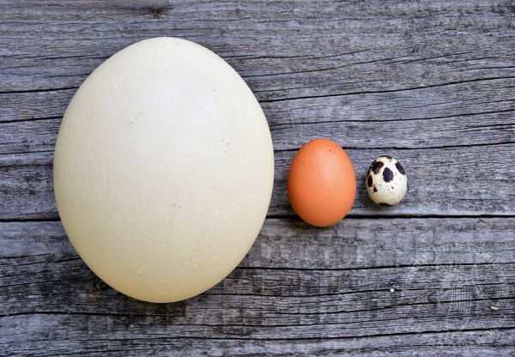

Dzieci dotykają jaj kurzych, przykładają do policzka, przekładają z ręki do ręki, turlają po dywanie i wypowiadają się na temat cech jajka.

Co się kryje w jajku? – zabawa badawcza, której celem jest poznanie budowy jajka. Rodzic rozbija, do miseczki surowe jajko, a następnie obiera i rozkraja jajka ugotowane na miękko i na twardo. Dzieci próbują opowiadać swoje obserwacje.

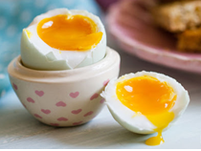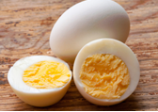
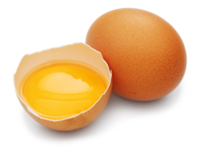
Teraz zapraszamy na ćwiczenia gimnastyczne.
Przykładowe ćwiczenia: 5 pajacyków, 5 podskoków w miejscu, bieg w miejscu, krążenia ramion, obrót wokół własnej osi, 5 przysiadów, 5 skłonów tułowia w przód, 5 skłonów tułowia na boki, krążenie bioderek.
Teraz bierzemy piłkę i przechodzimy do ćwiczeń, które powtarzamy 10 razy: przekładanie piłki z ręki do ręki z przodu i z tyłu,
- przekładanie piłki z ręki do ręki nisko za plecami i wysoko nad głową,
- unoszenie raz prawej, raz lewej nogi i za każdym razem przekładamy piłkę pod kolanem.
- siad podparty o nogach ugiętych piłka leży między stopami.
- siad podparty o nogach ugiętych między kostkami piłka, prostowanie i uginanie nóg w kolanach
Chwytamy piłkę delikatnie obiema stopami unosimy ją w górę, następnie odkładamy na podłogę.
Odkładamy piłki i bierzemy do ręki pasek kolorowej krepiny lub bibuły.
Siadamy naprzeciwko siebie i kawałkiem krepiny dotykają twarzy osoby współćwiczącej: nosa, czoła, policzków, uszu itd. Rodzic podaje, jakich części twarzy w danym momencie dotykamy.
Na zakończenie zapraszamy do lepienia z dowolnej masy plastycznej (plastelina, masa solna, modelina, ciastolina) kolorowej pisanki lub rysowania po śladzie, aby rozwijać prawidłowe napięcia ręki.

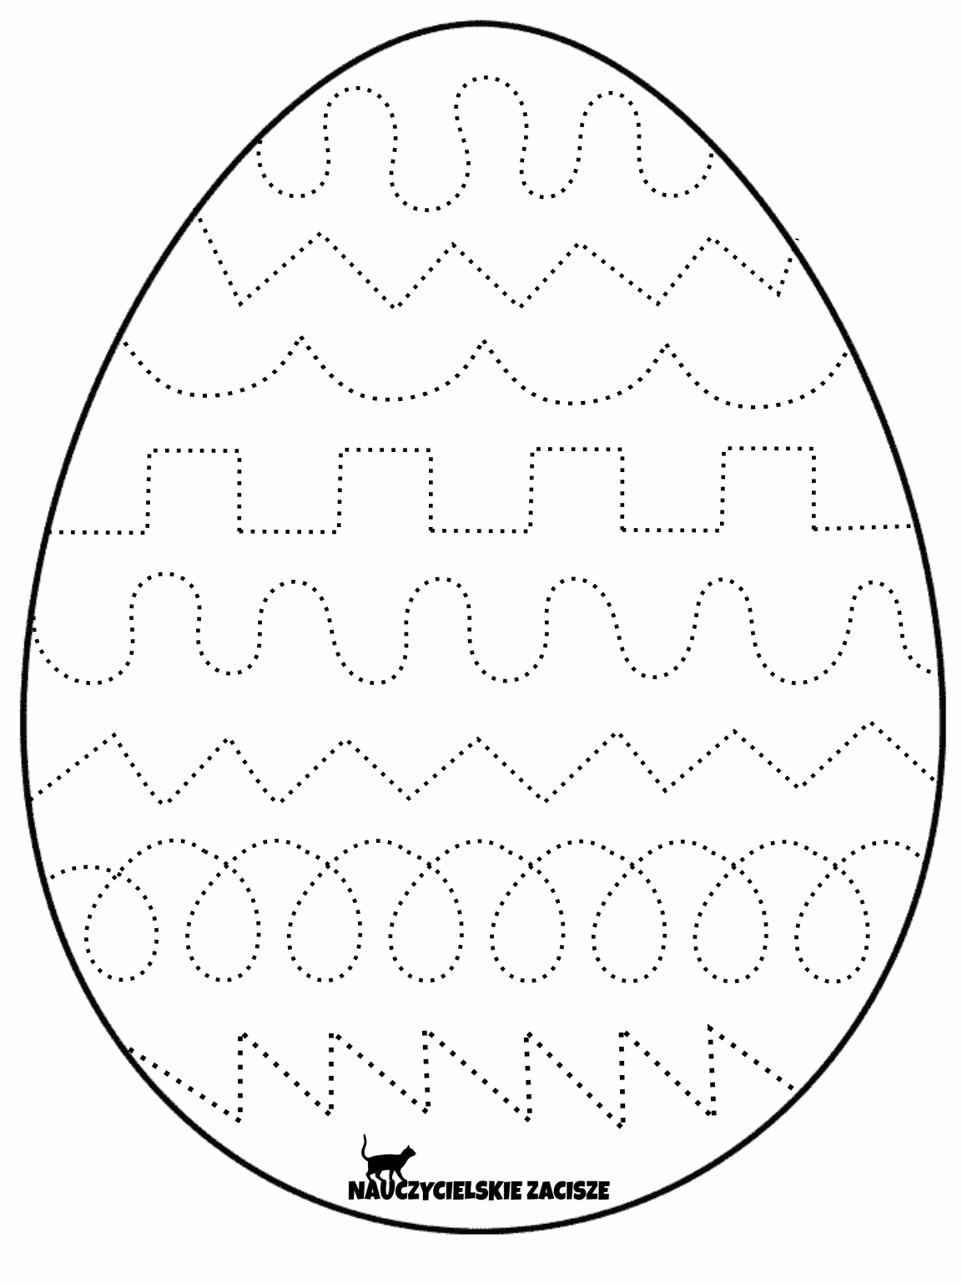

Życzymy miłej pracy!
Anita Wróbel i Edyta Dziedzic- Godlewska

